Как работать с готовыми выкройками

После покупки выкройки попадают в личный кабинет покупателя на вкладку «Выкройки». Они представляют собой pdf-файлы, готовые к распечатке на принтере формата А4.
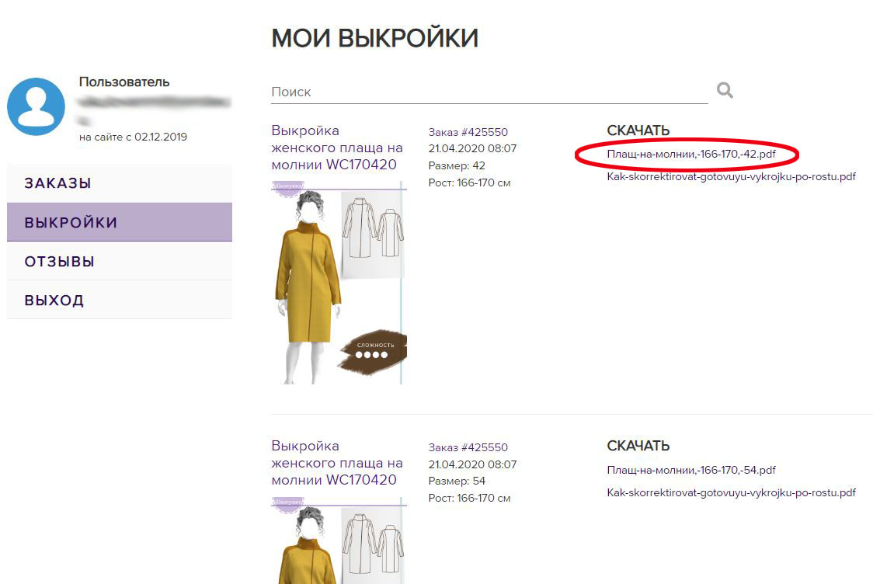
Нажмите на название файла. По умолчанию он откроется в текущем браузере или будет скачан на Ваше устройство (в зависимости от настроек браузера, которым Вы пользуетесь).
Если выкройка открылась в браузере, нужно нажать на ее изображение правой кнопкой мыши и выбрать пункт «сохранить как» или «сохранить как pdf» и сохранить на своем компьютере/устройстве.
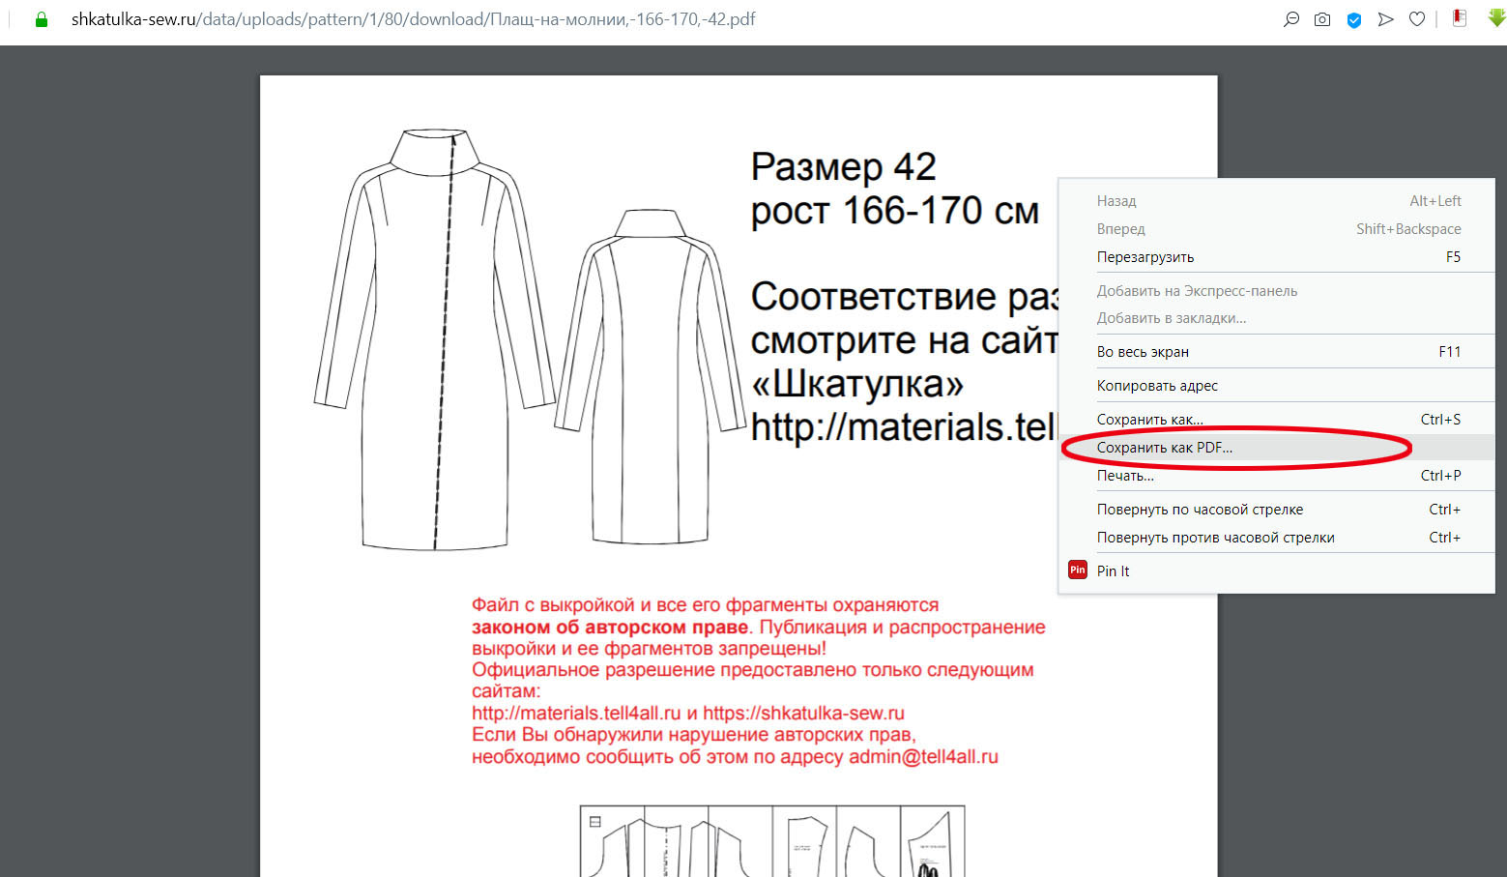
После этого нужно закрыть или свернуть браузер и открыть выкройку в программе Adobe Reader.
Это бесплатный продукт, который можно скачать здесь - http://www.adobe.com/ru/products/reader.html
Перед распечаткой выкройки обязательно просмотрите весь файл и убедитесь, что количество листов соответствует схеме склеивания выкройки, расположенной на первой странице файла.
Затем нажмите на «печать» и укажите следующие параметры:
- настройка размера – «реальный размер»
- ориентация – «книжная»
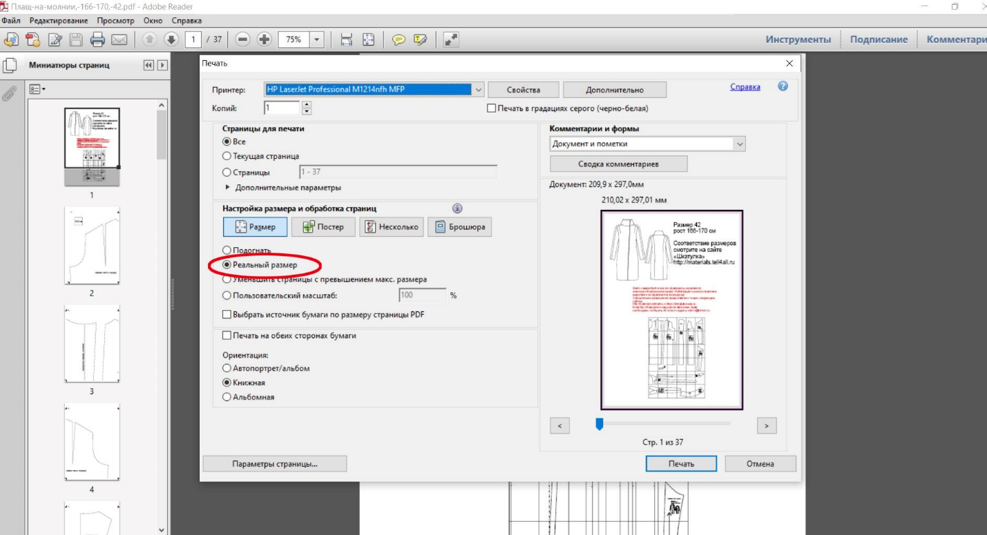
При других настройках или при печати из другой программы или браузера выкройка будет распечатана неправильно!
Если Вы распечатываете выкройку не самостоятельно, то обязательно сообщите тому, кто будет печатать правильные настройки печати.
Распечатанные листы необходимо разложить по порядку, указанному в схеме склеивания листов на первой странице, совместить метки в углах и склеить канцелярским клеем или скотчем внахлест так, чтобы все линии на соседних листах совпадали.
Обратите внимание на масштабный квадрат (если он есть). Обычно он расположен на втором листе файла. Измерения масштабного квадрата должны соответствовать реальным.

Видео-ролик по сборке выкройки представлен здесь – https://youtu.be/mnNYjLBgOAQ
После склеивания выкройки обязательно промерьте все детали и при необходимости скорректируйте выкройку по своим меркам до раскроя на ткани.
Также рекомендуется предварительно отшить макет из ненужной ткани, например из старой простыни или спандбонда.

Приятного шитья!
Мы будем рады увидеть Ваши фото-отзывы на страницах с выкройками.

